《 数据结构 》课程教学大纲

课程名称：数据结构 |  | 英文名称：Data Structure
适用专业及年级：三年级信管专业 |  | 课程性质：专业核心课
教学时数：48学时 |  | 课程学分：3学分

一、教学指导思想
《数据结构》课程是统数学院的专业必修课，开设在第4学期，授课对象为大二学生，是计算机软件系统的灵魂和核心，也是面向该专业的一门实践性较强的课程。
本课程根据“新工科”的主要内容和指导思想，在注重对学生理念引领，模式优化理解的同时，注重对学生创新能力的培养。为未来新产业和新经济，培养实践能力强，创新能力强，具备社会主义核心价值观和国际竞争力的高素质复合型新工科人才。
在《数据结构》课程教学中引入思政教育，就是要引导学生正确认识自己，形成积极健康的人生观和价值观，调动学生学习的积极性和主动性，帮助学生建立学习自信，发现学习潜能，特别重要的就是要把知识体系、能力体系和价值体系有机融合起来。因此，把数据结构课程思政教育目标确定为培养学生的计算思维、工程素养以及人文素养。

二、教学目标
- 知识目标
- 主要讲授数据结构的原理及应用，包含算法及其复杂度，栈与队列，树，优先队列，映射与词典，查找树等方面的内容。
- 通过数据结构理论教学环节，学生应掌握数据结构的有关基础知识和基本原理，掌握各种数据结构的基本操作以及应用等。
- 通过操作系统实验教学环节，学生应能够理解与应用数据各种数据结构。
- 能力目标
- 在讲解和学生讨论环节，要求学生积极参与课堂讨论与互动，学会多种学习方法，提高抽象思维的能力，培养工程素养。
- 培养包括自学能力、团队协作能力等多种能力。只有掌握了自学能力，才能掌握不断发展变化的新知识，适应时代发展的需要。同时要求学生有较好的沟通能力、表达能力和团队协作能力，以完成课程中复杂的综合实验和课题。
- 培养系统性的认知能力和理论应用于实践的能力。能够采用多种问题分析方法，从宏观和微观多层次多角度去分析问题，解决问题。并注意在实践中引导学生关注计算机特别是数据结构与算法的发展动态，对新知识，新技术保持高度敏锐性。
- 培养创新能力。具体包括创新思维能力、创新实验能力、科技开发能力和科学研究能力。
- 情感态度与价值观目标
- 结合《高级程序设计语言》的学习内容，实现算法，并进行分析，比较和优化。在这一过程中，让学生体验发现问题和解决问题的成功乐趣，从而增加学习积极性。
- 端正学生的学习目的和学习态度和爱国主义教育，加强学习的责任感和使命感。培养社会主义核心价值观的“爱国”和“敬业”，形成用科学技术为祖国为人民服务的意识。
- 按照理论、实践、反思的顺序，阶梯式开展教学。让学生从算法设计和分析的综合实验讨论中了解“实践是检验真理的唯一标准”这一科学价值观，培养学生实事求是，敢于质疑的工程素养和科学态度。
- 重复调动学生的主观能动性，鼓励学生积极实践，培养学生发现问题、分析问题和解决问题的科学素养和不怕困难挫折、拼搏创新、严谨求实的个人素质。

三、内容结构
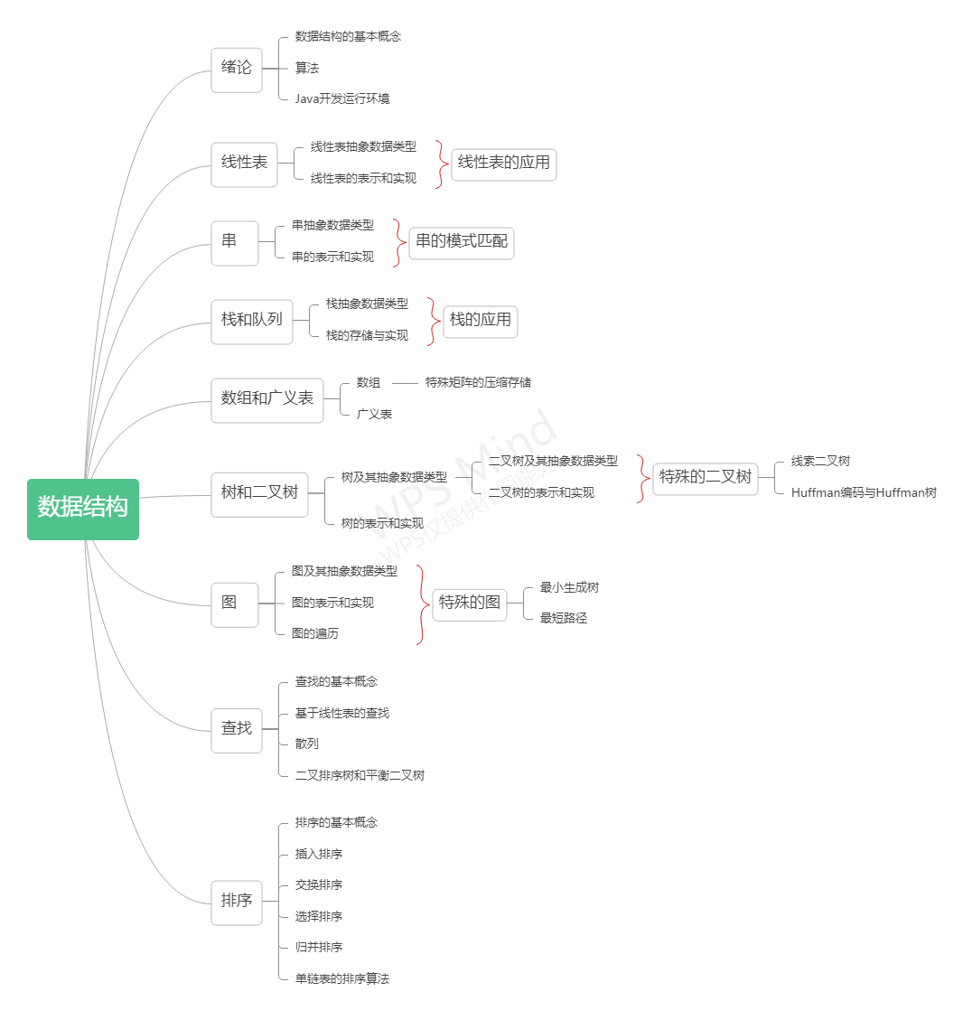
图1 课程内容结构框架图

四、教学安排
教学内容 | 思政元素 | 教学目标  (学习层次) | 课时分配  (48学时)
1、第一章 绪论 | (1)了解我国软件行业的成果，引导学生将专业学习个人前途和国家使命联系起来。  (2)引入中国古代优秀算法，家国情怀。  (3)守时的习惯。  (4)大局意识，统筹兼顾。培养学生新时代、新思想、新实践的大局观。 |  | 6
(1)数据结构的基本概念 |  | 了解
(2)算法 |  | 掌握
(3)Java开发运行环境 |  | 掌握
2、线性表 | (1)树立有付出才有收获的意识。  (2)现象与本质的辩证关系，思想和行为一致的素养。  (3)树立“理论应用于实际”的科学思维方式。  (4)社会主义核心价值观中的和谐，友善。 |  | 6
(1)线性表抽象数据类型 |  | 掌握
(2)线性表的顺序表示和实现 |  | 掌握
(3)线性表的链式表示和实现 |  | 掌握
(4)线性表的应用：多项式的表示及运算 |  | 掌握
3、串 | (1)人生不同阶段，找准自己位置。不同的十字路口要做正确的选择。 |  | 3
(1)串抽象数据类型 |  | 理解
(2)串的表示和实现 |  | 理解
(3)串的模式匹配 |  | 掌握
4、栈和队列 | (1)詹天佑工匠精神。  (2)守序、礼让等中华民族传统美德，遵守法律法规和道德规范。 |  | 3
(1)栈抽象数据类型 |  | 理解
(2)顺序栈 |  | 理解
(3)链式栈 |  | 理解
(4)栈的应用 |  | 掌握
5、数组和广义表 | (1)事物总是螺旋上升，波浪式前进。  (2)不怕困难，不轻言放弃。  (3)具体问题具体分析，因材施教，因地制宜。 |  | 3
(1)数组 |  | 理解
(2)特殊矩阵的压缩存储 |  | 理解
(3)广义表 |  | 理解
6、树和二叉树 | (1)中国传统文化的血脉传承，培养家国情怀。  (2)引入革命电影，讲解家国责任。  (3)整体和部分的辩证关系，个人和集体的关系。  (4)帮助弱小，奉献爱心的道德情怀。 |  | 9
(1)树及其抽象数据类型 |  | 理解
(2)二叉树及其抽象数据类型 |  | 理解
(3)二叉树的表示和实现 |  | 掌握
(4)线索二叉树 |  | 掌握
(5)Huffman编码与Huffman树 |  | 掌握
(6)树的表示和实现 |  | 掌握
7、图 | (1)世界万物互联的文化素养  (2)用发展的眼光看问题。  (3)协调人际关系，团队合作的理念。  (4)运用多角度，多方式观察事物，处理问题。  (5)树立最优化的科学精神，创新探索的科学素养。  (6)介绍人工智能，大数据等国家战略。 |  | 3
(1)图及其抽象数据类型 |  | 理解
(2)图的表示和实现 |  | 理解
(3)图的遍历 |  | 理解
(4)最小生成树 |  | 掌握
(5)最短路径 |  | 掌握
8、查找 | (1)引入活字排版术，提高民族自豪感。  (2)树立公正公平的意识。树立社会主义价值观的诚信观。  (3)通过现象看本质的唯物辩证关系。 |  | 6
(1)查找的基本概念 |  | 掌握
(2)基于线性表的查找 |  | 掌握
(3)散列 |  | 理解
(4)二叉排序树和平衡二叉树 |  | 掌握
9、排序 | (1)和平国家和内乱国家的秩序问题。激发学生的民族自豪感。  (2)愚公移山，坚持就是胜利的认知意识。  (3)创新探索的科学素养。 |  | 9
(1)排序的基本概念 |  | 了解
(2)插入排序 |  | 掌握
(3)交换排序 |  | 理解
(4)选择排序 |  | 理解
(5)归并排序 |  | 理解
(6)单链表的排序算法 |  | 理解

五、课程资源
(1)教材：《数据结构(Java版)(第5版)》叶核亚，电子工业出版社，2020。
(2)教学素材：包括多媒体课件、雨课堂插件、网络资源、自建图片素材库、自建视频素材库、自建教学案例素材库等。
(3)多媒体教室：要求设备齐全、功能完善。
(4)教学实验室：部分章节含有室内实验内容，需要在实验室开展教学。
六、教学策略及方法
- 教学策略
以理论讲授为主，注重引用思政实例，以提高学习兴趣，强调学习方法，以提高学习效率；适当的随堂测验与课后作业，以巩固所学知识；应用多媒体教学手段，通过丰富的图片及动画技术，以提高课堂教学的效果。
- 教学方法
- 线上线下思政元素相结合的方法。在开展好线下“课程思政”教学的同时，积极主动开展线上“课程思政”教学，进行随时随地的思政教育，将线上与线下思政元素有机结合起来。
- 课堂讲授中的任务驱动方法。可用问题驱动或任务驱动的动因模式，推进课程的有序进行，让学生逐步自主学习。重点采用项目驱动教学法，通过组织学生完成具有思政意义的项目的部分任务，让学生对课程整体内容进行综合运用，提高学生对知识的掌握水平和科研素养。
- 专题讨论中的翻转课堂。围绕学生的需求和思政要求安排教学内容和控制教学进度，重点关注如何让学生通过自主学习行为去获取知识及培养创新技能。根据课程特点、我校学生的实际知识架构和学习能力，提出翻转课堂每个阶段具体的教学模式设计。前期的基础知识仍以教师在课堂上讲授为主，而后一阶段以学生为主体，采用项目驱动，老师则作为辅助。
七、课程评价
(1)课前：教师在在线教育综合平台上发布任务和资源。主要包括章节的基本知识点，背景资料，发布任务。其中思政考核包括学习态度的考核。
(2)课中：教师在课堂上讲授知识点、确定讨论主题和任务并进行指导分析。学生深入式探究讨论后，给出小组报告，由学生和老师共同交流互评。其中思政考核包括课堂考勤，和线上教学中学习效果的过程考核。
(3)课后：教师对课前和课中情况进行总结评估，发布优秀报告，知识拓展资料和总结反思。其中思政考核包括对思政内容的接受程度，实施效果等进行评价。该评价以自评、互评和老师评价三部分组成，考核学生是否树立正确三观，培养社会主义核心价值观，是否具备良好的职业道德和操守。

八、建议阅读文献
[1] Adam Drozdek等著，周翔等译，数据结构与算法：Java语言版(第2版)[M]，机械工业出版社，2006.
[2] JOHN LEWIS，JOSEPH CHASE等著，施平安等译，数据结构(Java版)(第二版)[M]，清华大学出版社，2005.
[3] JOHN LEWIS等著，金名等译，Java软件结构与数据结构(第3版)[M]，清华大学出版社。2009.
[4]中共中央宣传部理论局，科学发展观学习读本[M]，学习出版社，2008.
[5] 习近平，在北京大学师生座谈会上的讲话[N],人民日报，2018-05-03(2).

